智能车的规划与决策

**Part1自动驾驶汽车**

L1 自适应巡航

L2 自动泊车

L3 部分工况可以自动驾驶（紧急情况需要人为干预）

L4& L5大部分场景不需要人

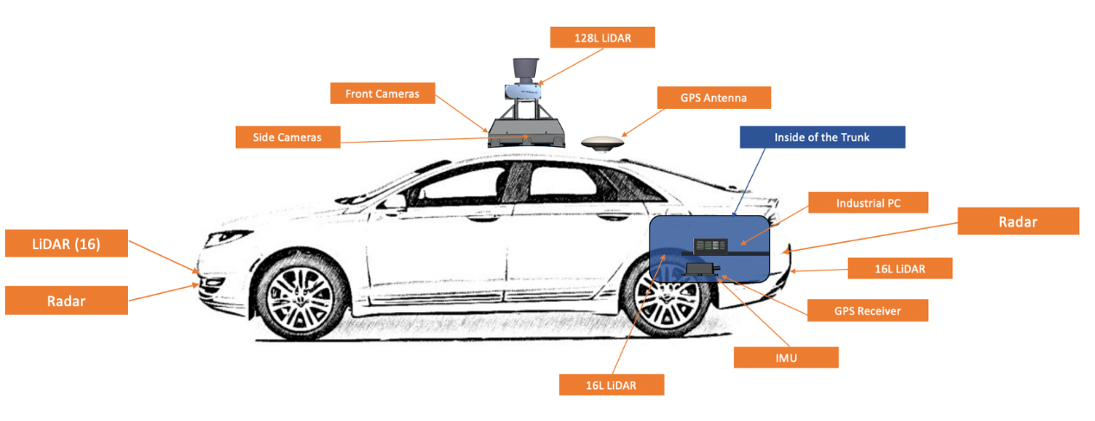

Apollo L3+自动驾驶汽车

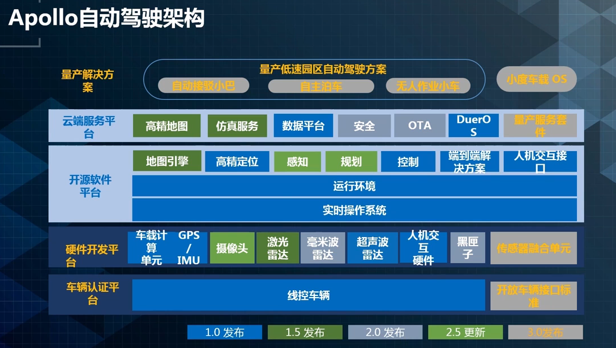

Apollo自动驾驶系统架构

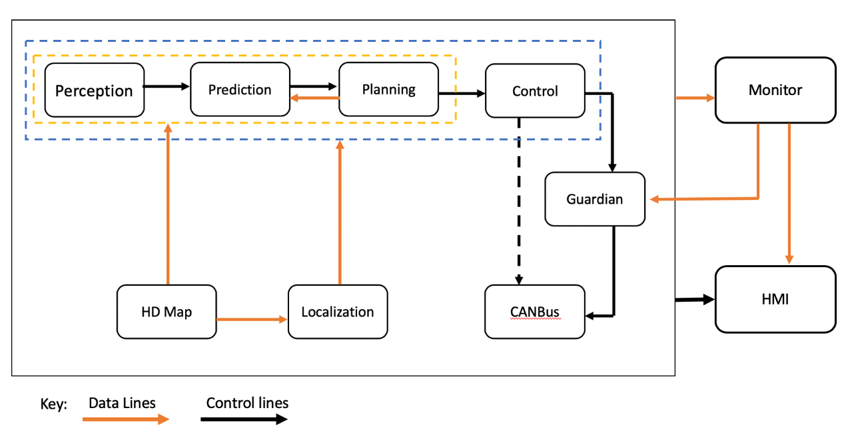 Apollo各个模块之间的关系

通过高精地图和定位获得车辆周边场景的和静态障碍物信息，通过感知模块侦测车辆行人等动态障碍物信息，通过预测模块预测动态障碍物的轨迹，并传递给规划模块进行轨迹的规划，并将规划好的轨迹传递给控制模块，控制模块与can协议进行交互

**Part2规划与决策**

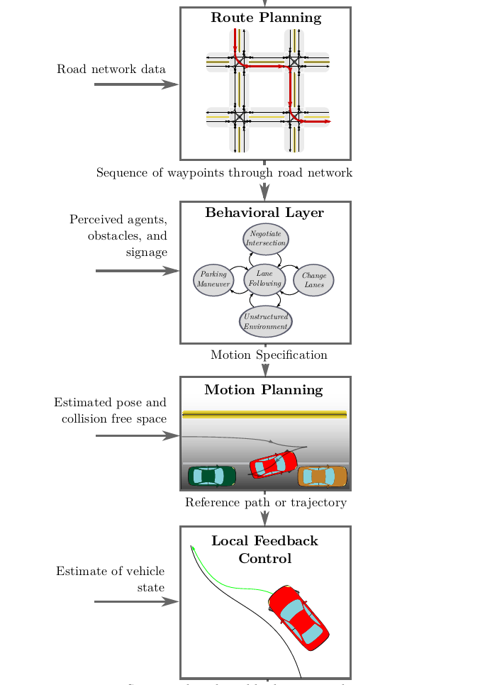

a survey of motion planning and control techniques for self-driving urban vehicles

**1.路线规划（Route Planning）：给定地图、起点、终点，找到最短路径。这也就是现在的手机导航地图。D*和A* RRT，lattice（网格法）等**

**2.行为决策（Behavioral Decision Making）： 博弈论，概率论，部分可观测马尔可夫（POMDP）**

**3.运动规划（motion planning）: 质点-> 刚体->运动学/动力学模型**

**4.反馈控制（feedback control）: 控制问题，保证决策规划的输出期望值**

**规划与决策的区别：**

**motion planning 是连续的行为 （速度，加速度，转向角）**

**behavior planning 是离散的行为 （左转，右转，向前，向后）**

**在复杂情况下在决策层也要考虑规划层的问题才可以减少“机器人完全停止”问题**

**所以在近期的研究中决策层往往需要考虑运动规划层**

**在end to end 方法中不分决策和planning ,通过lidar 点云，GPS，IMU 等感知系统的多传感器融合的信息，直接生成行驶路径**

**Part3 end to end**

**data ->深度学习算法 -> path**

**优点：**

**1，不需要太多的人工干预，driven by data**

**2, 和非end to end 算法的优势是省去了每一个独立学习任务执行 之前所做的数据标注**

**缺点：**

**1.数据集缺乏 改善:通过仿真的数据进行训练 ->通过生成网络将仿真图像转译成与真实世界更相似的图像->训练 仿真中的学习可以生成很多失败的案例 安全低成本**

**2.神经网络的不确定性： 在复杂特殊的情况下，当前数据与之前训练集中的数据有很大差别，这样训练出的期望值不安全 改善:出现这种工况时切换到传统的决策与规划的算法**

End-to-End Deep Learning for Self-Driving Cars ：

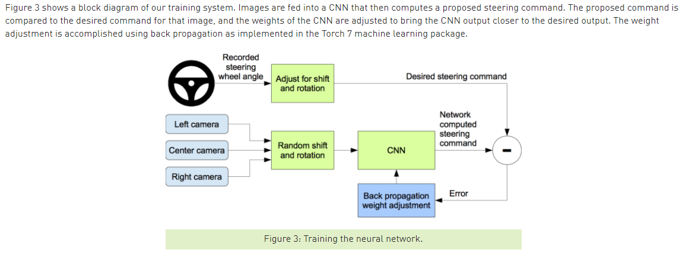

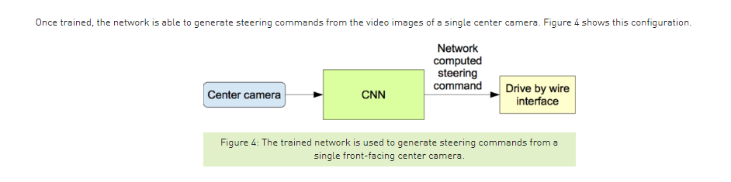

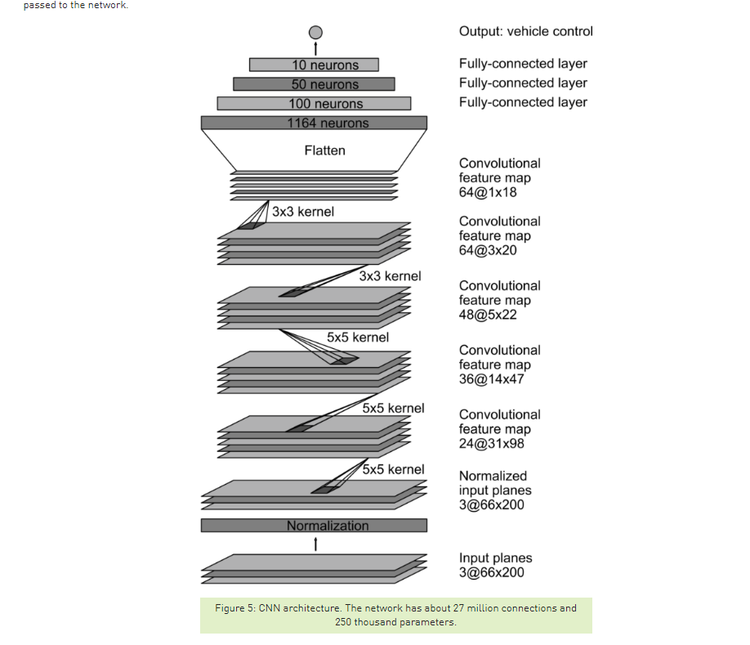

Nvidia 9层神经网络

**Part4 基于学习的非end to end 方法**

**典型的方法一般将行为规划与运动规划分开**

**支持向量机（SVM）**

**Vallon等人用支持向量机的方法，训练出算法，输入车速和相对位置，输出的换道决策，之后通过模型预测控制（MPC）得出轨迹**

**高斯混合模型（GMM）**

**Lenz 等人用神经网络参数化高斯混合模型，基于汽车的与周围车辆的状态，高速公路的几何形状，车辆之前的行为，预测多辆汽车的运动**

**逆强化学习（IRL）**

**1.随机生成一个策略作为初始策略**

**2.通过比较“专家”样本和自己样本的差别，学习得到回报函数**

**3.利用回报函数进行强化学习，提高自己策略水平**

**4.如果两个策略差别不大则停止学习，否则回到步骤2**

**Part 5预测：**

Shriram等人开发一个人类驾驶预测模型，通过预测车速和方向盘转角来预测驾驶员决策，开发一个特征提取器提取特征，用多层前馈神经网络进行学习，使用SCANer studio 和driving simulator 联合仿真来获取数据和验证算法正确性。

预测的主要功能由多层前馈神经网络执行。

